 | Violencia en el Trabajo  (ejercida por personas externas a la organización) | 
 | Notificación de Acto Violento

Por favor, escribir con letra legible. Emplear un informe anexo, si se juzga necesario.
(continúa al dorso)
FECHA DEL INCIDENTE:  ……/ ……/ …….………….. |  | FECHA DE COMUNICACIÓN:  ……/ ……/ .………….. |  | INTERVENCIÓN EN EL MOMENTO DE LA AGRESIÓN:  AVISO A POLICÍA / GUARDIA CIVIL AVISO A COMPAÑEROS  AVISO A SEGURIDAD PRIVADA NO INTERVENCIÓN

NOMBRE DEL TRABAJADOR/A: ………………………………………………………………………………………………………………… DNI: …………………..

EDAD: < 25 AÑOS 25-35 AÑOS 36-45 AÑOS 46-55 AÑOS 56-65 AÑOS > 65 AÑOS

CATEGORÍA PROFESIONAL: …………………………………………………………………………………………… TFNO. CONTACTO: …………….…………

FACULTATIVO/A ENFERMERO/A TCAE CELADOR/A PERSONAL ADMTVO. OTRAS especificar: ………………………..
TURNO:  MAÑANA DIARIO MAÑANA DE F/S* O FESTIVO  TARDE DIARIO TARDE DE F/S* O FESTIVO  NOCHE DIARIO NOCHE DE F/S* O FESTIVO  *F/S: Fin de semana  HORA DE LA AGRESIÓN: ………………………………………. |  |  | LUGAR DE LA AGRESIÓN:  CONSULTAS DOMICILIO / VÍA PÚBLICA  URGENCIAS SALUD MENTAL / UD. PSIQUIATRÍA  HOSPITALIZACIÓN ADMISIÓN / PUNTOS DE INFORMACIÓN
CENTRO DE TRABAJO: …….………………………………………… |  |  | LUGAR INCIDENTE: ……………………………………………………………………
AGRESIÓN NO FÍSICA / VERBAL: INSULTO AMENAZA  De forma: PRESENCIAL TELEFÓNICA EN REDES SOCIALES  OTRAS especificar: .................................................. |  |  |  |  | INFORMADO AL SUPERVISOR / COORDINADOR/A: SI NO  NOMBRE: ……………………………………………………………………

AGRESIÓN FÍSICA: EMPUJADO/A GOLPEADO/A SUJETADO/A PINCHADO/A OTRAS especificar: ...............................................................
I N C I D E N T E | DESCRIBIR CÓMO SUCEDIÓ, CAUSAS INMEDIATAS Y OTRAS QUE LO FAVORECIERON:  ………………………………………………………………………………………………………………………………………………………………………………….  …………………………………………………………………………………………………………………………………………………………………………………  ………………………………………………………………………………………………………………………………………………………………………………….  ………………………………………………………………………………………………………………………………………………………………………………….  ………………………………………………………………………………………………………………………………………………………………………………….  …………………………………………………………………………………………………………………………………………………………………………………..  …………………………………………………………………………………………………………………………………………………………………………………..  ………………………………………………………………………………………………………………………………………………………………………………….  ………………………………………………………………………………………………………………………………………………………………………………….  …………………………………………………………………………………………………………………………………………………………………………………..  …………………………………………………………………………………………………………………………………………………………………………………..  …………………………………………………………………………………………………………………………………………………………………………………..  …………………………………………………………………………………………………………………………………………………………………………………..  ……………………………………………………………………………………………………………………………………………………………………………………
AG R E S O R | NOMBRE: ……………………..……………………………………………………………………………………………… DNI: ……………………………………..  DOMICILIO: ………………………………………………………………………………………………………………………………………………………………….  HOMBRE MUJER USUARIO / PACIENTE FAMILIAR / ACOMPAÑANTE  EDAD APROX.: …………... CON ANTECEDENTES DE ACTOS VIOLENTOS: SI NO DATO NO DISPONIBLE
T E S T  I G O | PERSONAS Y CÓMO LOCALIZARLAS (Nombre, apellidos y nº de teléfono):  - -  - -  - -  - -
V  I  O  L  E  N  C  I  A  F  I  S  I  C  A | DESCRIPCIÓN DE LESIONES:  …………………………………………………………………………………  …………………………………………………………………………………  …………………………………………………………………………………  …………………………………………………………………………………  …………………………………………………………………………………  …………………………………………………………………………………  ……………………………………………………………………………….....  ASISTENCIA POR LESIONES: SI NO  APOYO PSICOLÓGICO: SI NO  CAUSÓ IT POR LAS LESIONES: SI NO (tramitar como accidente de trabajo) |  |  |  | 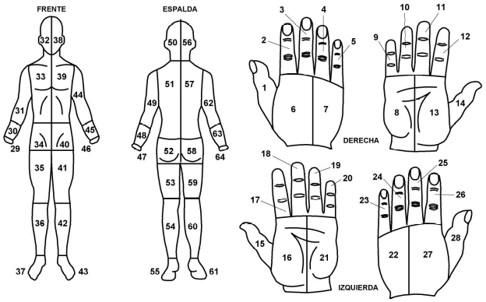  Señale en el gráfico la localización de las lesiones
PSI  QU  I  CAS | INSULTOS, VEJACIONES:  …………………………………………………………………………………………………………………………………………………………………………………  ………………………………………………………………………………………………………………………………………………………………………………….  ………………………………………………………………………………………………………………………………………………………………………………….  …………………………………………………………………………………………………………………………………………………………………………………  AMENAZAS O COACCIONES:  …………………………………………………………………………………………………………………………………………………………………………………  …………………………………………………………………………………………………………………………………………………………………………………  ………………………………………………………………………………………………………………………………………………………………………………...

ACTUACIONES ADMINISTRATIVAS Y/O LEGALES:

INCIDENTE COMUNICADO A LA GERENCIA DE ÁREA: NO SI

ACCIONES JUDICIALES INICIADAS POR EL SCS:
- A INSTANCIA DEL TRABAJADOR/A NO SI
- DE OFICIO POR EL PROPIO SCS NO SI

ACCIONES JUDICIALES POR CUENTA DEL AFECTADO: NO SI

EN CASO DE NO INTERPONER DENUNCIA (en comisaría, juzgado), INDICAR EL MOTIVO (señale lo que proceda):

Miedo a represalias Trámite burocrático complejo Falta de entidad Falta de información Otras causas (especificar) :

……………………………………………………………………………………………………………………………………………………………………………………..

RESULTADO DE LA AGRESIÓN:

OTRAS ACTUACIONES (p. e. Colegios Profesionales o Sindicales):

……………………………………………………………………………………………………………………………………………………………………

…………………………………………………………………………………………………………………………………………………………………..

OBSERVACIONES:

…………………………………………………………………………………………………………………………………………………………………….

…………………………………………………………………………………………………………………………………………………………………….

FIRMA DEL TRABAJADOR/A: FIRMA DEL SUPERVISOR(A) / COORDINADOR(A) (Si informado):

CONFIDENCIALIDAD DE LOS DATOS

Los datos contenidos en un registro de agresiones son, en muchos aspectos, datos de carácter personal y están protegidos por la Ley Orgánica 3/2018, de 5 de diciembre, de protección de datos personales y garantía de los derechos digitales. Los datos de carácter personal que nos facilita serán tratados con la máxima confidencialidad y tienen como finalidad aumentar las medidas de seguridad en los lugares donde se detecte mayor riesgo de agresiones a los profesionales sanitarios, así como aconsejar al profesional y sensibilizar a la opinión pública.

